# REPORT FOR LAB5-6 CRYPTOGRAPHY

MSSV: 22520064

Name: Nguyễn Thị Quỳnh Anh

Lecturer: Nguyễn Ngọc Tự

1. Hardware resources
2. Windows

1. Linux

1. Báo cáo chi tiết.
2. Task 5
3. Task 6

* 6.1 :
  + Sau khi install hashclash tool. Dùng script **poc_no.sh.**

* + Đợi sau khi chạy xong, em có được 2 file có cùng hash MD5

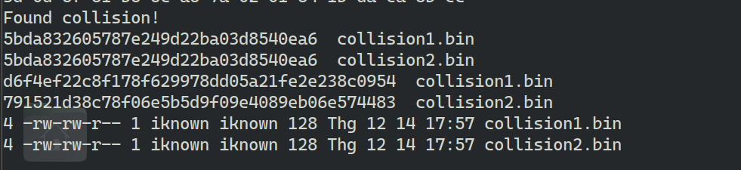

* + In ra hexdump của 2 file này:

* + Check xem hai file binary có khác nhau hay không:

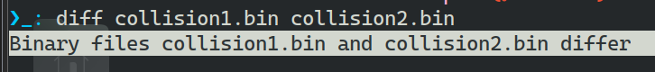

* + Cuối cùng em check MD5 của hai file này:

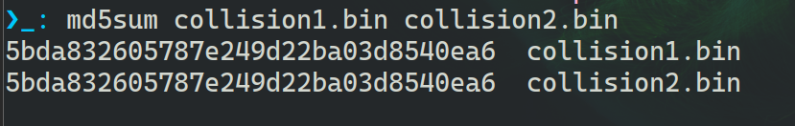

Như vậy em đã tìm được 2 file binary khác nhau có cùng mã băm MD5 từ 1 file prefix.